Ideia:
- Organização LOC de SL-BAT
- Meios uso RF

Organização LOC de SL-BAT
Em questão de LOC da sala de bateria, idêntico ao da triagem, cada movimentação salva no sistema, tendo assim um alto controle da localização de cada bateria.
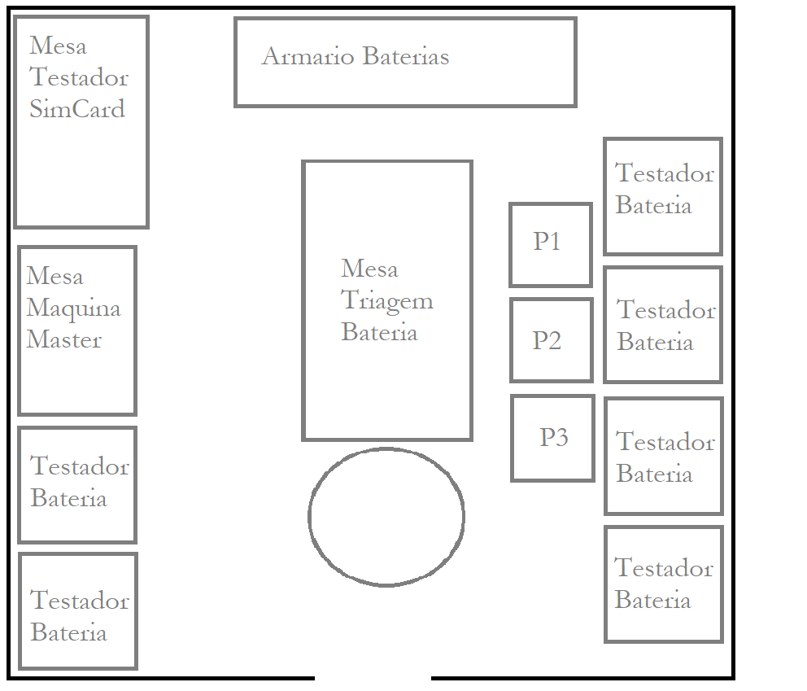
Mas especificamente no “Armário Bateria”, trazendo assim cada espaço sendo colocado no sistema, sendo um local de distribuir a onde pode estar a bateria, logicamente cada lugar será reservado para X bateria e cada um sendo um fullprint diferente.
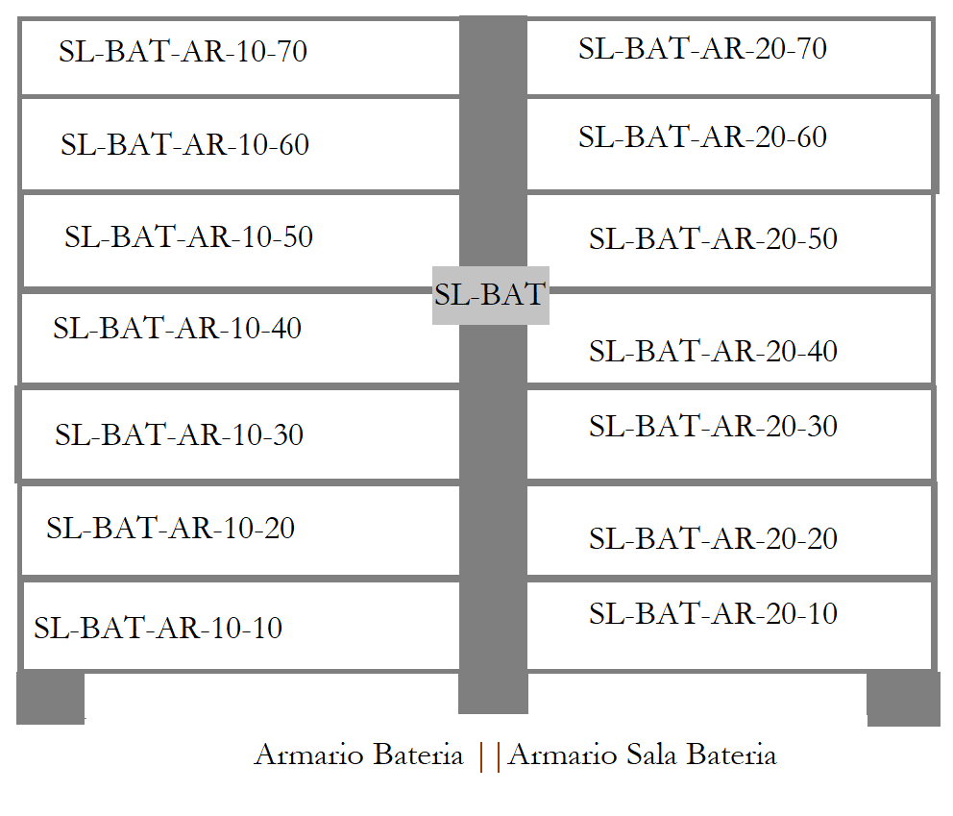 Cada local sendo bipavel, sendo assim sabendo a onde estar cada sub da bateria, assim o sistema indicando o lugar exato de onde estar a bateria no armário de bateria. Analisando agora eu pensei em mexer nos P1, P2 e P3 “Os Palites”.
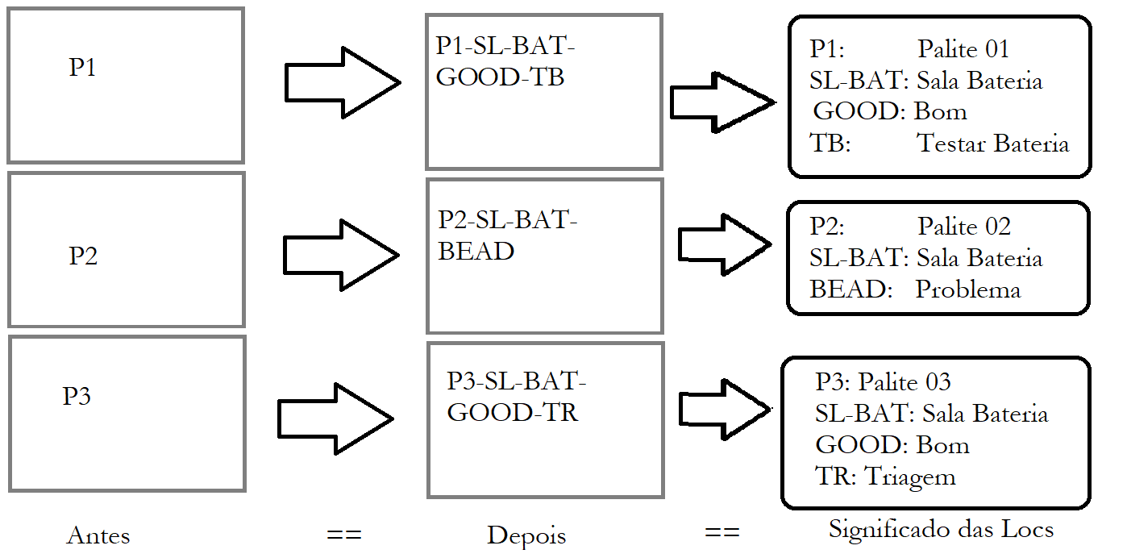
Senado assim tendo as localizações novas, cada uma tendo um significado para o seu devido local, tanto para o teste tanto para ida da triagem.

